**Лабораторная работа 7**

**Управление рисками**

**Задание 1. Выявление рисков**

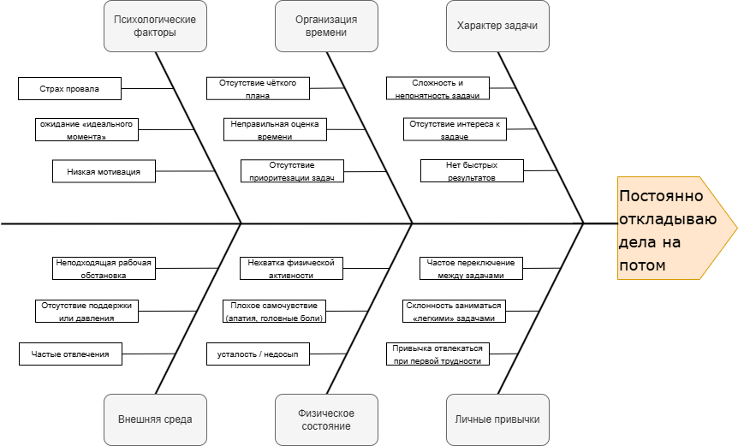

**Задание 2. Оценка рисков**

**Вероятность (В)**

1 – низкая

2 – средняя

3 – высокая

**Последствия (П)**

1 – малозаметные

2 – умеренные

3 – критичные

|  |  |  |  |  |  |
| --- | --- | --- | --- | --- | --- |
| *№* | *Риск* | *В* | *П* | *Важность = В*П* | *Пояснение* |
| 1 | Страх провала | 3 | 3 | 9 | Полностью блокирует действия |
| 2 | Ожидание «идеального момента» | 3 | 2 | 6 | Откладывание из-за ожидания "идеального момента" |
| 3 | Низкая мотивация | 3 | 2 | 6 | Прямо влияет на прокрастинацию |
| 4 | Отсутствие чёткого плана | 3 | 3 | 9 | Задачи расплывчаты – легко забываются |
| 5 | Неправильная оценка времени | 2 | 2 | 4 | Задачи "кажутся быстрыми" – переносятся |
| 6 | Отсутствие приоритезации | 2 | 2 | 4 | Сложно начать — выбираешь неважное |
| 7 | Частые отвлечения | 3 | 2 | 6 | Постоянное переключение убивает фокус |
| 8 | Отсутствие контроля или давления | 2 | 2 | 4 | Нет внешней мотивации — легко отложить |
| 9 | Неподходящая рабочая обстановка | 2 | 2 | 4 | Неудобства мешают сосредоточиться |
| 10 | усталость / недосып | 2 | 2 | 4 | Прямо влияет на работоспособность |
| 11 | Плохое самочувствие / апатия | 2 | 3 | 6 | Понижает желание начинать что-либо |
| 12 | Нехватка физической активности | 2 | 1 | 2 | Влияет на тонус, но менее критично |
| 13 | Привычка отвлекаться при первой трудности | 2 | 3 | 6 | Быстрое переключение с задачи разрушает прогресс |
| 14 | Склонность делать «лёгкие» задачи | 3 | 2 | 6 | Уходит энергия на неважное |
| 15 | Частое переключение между задачами | 2 | 2 | 4 | Уменьшает глубину внимания |
| 16 | Сложность и непонятность задачи | 3 | 2 | 6 | Если не ясно, с чего начать, задача игнорируется |
| 17 | Нет быстрых результатов | 2 | 2 | 4 | Теряется мотивация — результат далеко |
| 18 | Отсутствие интереса к задаче | 2 | 2 | 4 | Снижается вовлечённость |

**По наивысшей важности (9 баллов)**

1. Страх провала – полностью блокирует любую активность
2. Отсутствие четкого плана – задачи расплывчаты, поэтому легко забываются

**Задание 3. Разработка стратегии работы с рисками**

**Риск 1: Страх провала**

*Описание:* возникает боязнь сделать что-то «не так» — человек откладывает задачу, чтобы избежать неудачи вообще.

**Анализ стратегий:**

* **Снижение риска:**
  + Разделение задач на маленькие, нестрашные шаги
  + Поддержка и обратная связь от других (ментор, друг, преподаватель)
  + Фокус не на результате, а на процессе
* **Уклонение от риска:**
  + Избегать задач, в которых нет чёткого критерия успеха или высокая неопределённость
* **Принятие риска:**
  + Осознание, что провалы — часть обучения
  + Снижение значимости конкретного результата
* **Передача ответственности:**
  + Получение поддержки (например, сделать задачу в паре или под контролем наставника)

**Оптимальная стратегия:**

*Снижение риска и частичное принятие риска*

Делать шаги, минимизируя ощущение опасности, но при этом спокойно относиться к возможности неудачи.

**Риск 2: Отсутствие чёткого плана**

*Описание:* задачи воспринимаются как «размытые» или «большие», из-за чего возникает прокрастинация и потеря фокуса.

**Анализ стратегий:**

* **Снижение риска:**
  + Создание списка конкретных задач
  + Использование тайм-блоков
  + Ежедневное планирование с приоритетами
* **Уклонение от риска:**
  + Исключение сложных или непонятных задач
* **Принятие риска:**
  + Признание, что не всё можно спланировать идеально — но хотя бы базовая структура важна
* **Передача ответственности:**
  + Передача планирования (наставник, преподаватель)

**Оптимальная стратегия:**

**Снижение риска**

Ведение минимального плана — чеклист, разбиение задач на подзадачи, использование цифровых инструментов планирования